新桥街道中心幼儿园中三班幼儿一日生活动态记录

**自主来园：**

今日来园人数28人，**巢熠阳、程诺、高文浩**缺勤。

**自主服务与问好：**

来园后孩子们能自己独立走到班级并主动与老师打招呼的幼儿有：**陈盼、郑雅姝、金栩萌、穆永泽、任伊桐、丁妤暄、陈雨航、张砚钧、方雅颂、徐梓嘉、叶歆雅、柳晨熙、缪欣妍、杨芷若、何书泽、韩璟昱、周扬、万灵杰、唐锦轩、陈晓蕊、李宇涵、朱姝妍、蒋绍文、王钧逸、吉思远、钱宣妤、欧阳悦。**

进班后能自己将物品放置抽屉并将水杯绕好放在水杯架的幼儿有：**陈盼、郑雅姝、金栩萌、穆永泽、任伊桐、丁妤暄、陈雨航、张砚钧、方雅颂、徐梓嘉、叶歆雅、柳晨熙、缪欣妍、杨芷若、何书泽、韩璟昱、周扬、万灵杰、唐锦轩、陈晓蕊、李宇涵、朱姝妍、蒋绍文、王钧逸、吉思远、钱宣妤、欧阳悦。**

**户外活动情况：**

今天我们户外玩的是美人鱼滑滑梯，其中能够遵守游戏规则、积极参与户外活动的幼儿有：**陈盼、郑雅姝、金栩萌、穆永泽、任伊桐、丁妤暄、陈雨航、张砚钧、方雅颂、徐梓嘉、叶歆雅、柳晨熙、缪欣妍、杨芷若、何书泽、韩璟昱、周扬、万灵杰、唐锦轩、陈晓蕊、李宇涵、朱姝妍、蒋绍文、王钧逸、吉思远、钱宣妤、欧阳悦。**

其中能够主动喝水休息的幼儿有：**陈盼、郑雅姝、金栩萌、穆永泽、任伊桐、丁妤暄、陈雨航、张砚钧、方雅颂、徐梓嘉、叶歆雅、柳晨熙、缪欣妍、杨芷若、何书泽、韩璟昱、周扬、万灵杰、唐锦轩、陈晓蕊、李宇涵、朱姝妍、蒋绍文、王钧逸、吉思远、钱宣妤、欧阳悦。**

|  |  |  |
| --- | --- | --- |
| 70a6301731065081093b98f7460e55b0 | 6a8fc7a69f5a2ad422b20a59f2642516 | 4ada0bf1a368f984fadfdba969e9f8bf |
| 3c69e3b695c1b0e7205970073f706cc9 | 199227ba676585962e417f4fec40bdec | 0ad364f643f5e6fd51dba01fd2ccc2be |

**区域游戏情况：**

今天游戏中能够积极参与区域的幼儿有：**陈盼、郑雅姝、金栩萌、穆永泽、任伊桐、丁妤暄、陈雨航、张砚钧、方雅颂、徐梓嘉、叶歆雅、柳晨熙、缪欣妍、杨芷若、何书泽、韩璟昱、周扬、万灵杰、唐锦轩、陈晓蕊、李宇涵、朱姝妍、蒋绍文、王钧逸、吉思远、钱宣妤、欧阳悦。**

其中能够提前做好区域游戏计划快速选好自己想玩区域的幼儿有：**陈盼、郑雅姝、金栩萌、穆永泽、任伊桐、丁妤暄、陈雨航、张砚钧、方雅颂、徐梓嘉、叶歆雅、柳晨熙、缪欣妍、杨芷若、何书泽、韩璟昱、周扬、万灵杰、唐锦轩、陈晓蕊、李宇涵、朱姝妍、蒋绍文、王钧逸、吉思远、钱宣妤、欧阳悦。**

|  |  |  |
| --- | --- | --- |
| **f3b513f3f3975b258f3e0ec9dd3e7a90**  图书区：徐梓嘉、朱姝妍、周扬 | f744811039ede455c107596f9e3f4309  生活区：贾清晨 | e329446757f3f6d382942883bc28e218    桌面建构：张砚钧、万灵杰 |
| ab655f68d5f3c90ad323e21ca5476c70  地面建构：杨芷若、李宇涵、任伊桐 | 5a55f2744d4ce353fbae26e5d7fffe18  益智区：何书泽 | **2e761e4be44612707346b47d6d336fe0**  益智区：金栩萌 |
| 0f4bc73b1723dee35b33e4c33fadb86e  桌面建构：韩璟昱、吉思远 | b43c80b788c1868cce04f18a3fe4cfd9  美工区：柳晨熙、杨芷若 | 57d71411c5539794a07ea7662cc5c7e7  益智区：叶歆雅、陈雨航 |
| c27e47622cfea2aab4b760a8c65867fa  美工区：唐锦轩、陈盼 | f8526fac34950fcdd0735d047c130e4e  益智区：陈晓蕊、方雅颂 | 6ab91498adc72374342f5791ac917c55  万能工匠：王钧逸、穆永泽 |

**集体活动情况：**

《数学：做一样的标记》

做一样的标记是指给一组（两个）图形找出共同适合的特征标记，如：一组图形的颜色相同，则找出颜色标记，除此之外还有形状、大小等。本次活动需要幼儿对图形进行观察，发现图形的相同点，然后找出能表示他们共同特征的标记并操作。

|  |  |  |
| --- | --- | --- |
| 89b003bb4dc92bb3fcd87787fd1a8758 | dae306b67403d277c9e68e455461ffc1 | 76de6eaaf2fec60ff7146f787979fe17 |

其中能能够找出图形的相同点，并用特征标记做记录的幼儿有：**陈盼、郑雅姝、金栩萌、穆永泽、任伊桐、丁妤暄、陈雨航、张砚钧、方雅颂、徐梓嘉、叶歆雅、柳晨熙、缪欣妍、杨芷若、何书泽、韩璟昱、周扬、万灵杰、唐锦轩、陈晓蕊、李宇涵、朱姝妍、蒋绍文、王钧逸、吉思远、钱宣妤、欧阳悦**

**孩子们本次数学活动掌握度不高，大家在家中也可打印相关练习给予幼儿练习，如下图：**

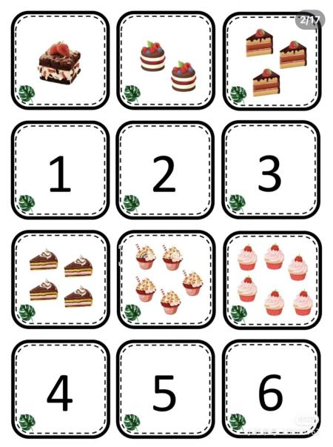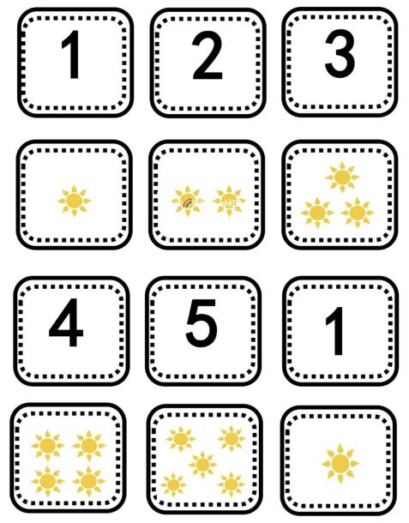

**午餐情况：**

今天的午餐是鱼香茄子、土豆牛肉、小青菜木耳山药汤、黑米饭。

餐前各小组幼儿有序如厕、洗手、开好大炮，做好餐前准备。洗好手后小朋友开好大炮有序排好队自主端饭菜。所有的幼儿都能两只小手端住碗，并有序的行径。

午餐时，随着舒缓柔和的轻音乐，幼儿用正确的姿势午餐小脚放在桌子下面，身体朝向桌子一手扶碗一手拿勺。安静的进餐，知道一口饭一口菜，举手添汤；餐后自主送碗勺后自主拿取苹果，苹果吃完洗手漱口擦嘴巴做好餐后卫生管理。

自主进餐并光盘行动的幼儿有：**陈盼、郑雅姝、金栩萌、穆永泽、任伊桐、丁妤暄、陈雨航、张砚钧、方雅颂、徐梓嘉、叶歆雅、柳晨熙、缪欣妍、杨芷若、何书泽、韩璟昱、周扬、万灵杰、唐锦轩、陈晓蕊、李宇涵、朱姝妍、蒋绍文、王钧逸、吉思远、钱宣妤、欧阳悦**

**午睡情况：**

散步后孩子们主动塞好小椅子自主如厕，进入午睡室后主动将鞋子摆整齐，放在指定的位置。今天28位幼儿听完睡前故事在12点30分左右进入睡眠的状态分别是：**陈盼、郑雅姝、金栩萌、穆永泽、任伊桐、丁妤暄、陈雨航、张砚钧、方雅颂、徐梓嘉、叶歆雅、柳晨熙、缪欣妍、杨芷若、何书泽、韩璟昱、周扬、万灵杰、唐锦轩、陈晓蕊、李宇涵、朱姝妍、蒋绍文、王钧逸、吉思远、钱宣妤、欧阳悦**

睡前能自主尝试盖被子的幼儿有：**陈盼、郑雅姝、金栩萌、穆永泽、任伊桐、丁妤暄、陈雨航、张砚钧、方雅颂、徐梓嘉、叶歆雅、柳晨熙、缪欣妍、杨芷若、何书泽、韩璟昱、周扬、万灵杰、唐锦轩、陈晓蕊、李宇涵、朱姝妍、蒋绍文、王钧逸、吉思远、钱宣妤、欧阳悦**

**老师的话：**

1.今天周五没有延时班，请大家提醒接送家长于15:39分来接宝贝们回家哦！